One hot encoding zet variabelen van een categorie om naar binaire vectoren (0 en 1).
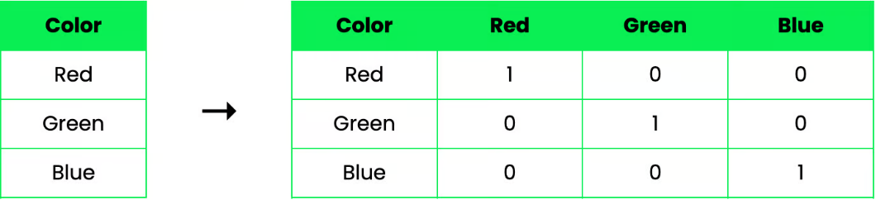
Vragen EDUF :
- Welke features moeten worden gecodeerd?
- Hoe ga je om met onbekende categorieën?
- Doe je met handle_unkown = ‘ignore’ dan kan je ze gewoon negeren
- Hoe zorg je dat de output compatibel is?
- De output die je krijgt is een matrix die aangeeft dat bij 1 de klasse aanwezig is en bij 0 is de klasse afwezig

Code:
from sklearn.preprocessing import OneHotEncoder
import numpy as np

enc = OneHotEncoder(handle_unkown = ‘ignore’)
X = [[‘Red’], [‘Green’], [‘Blue’]]

enc.fit(X)
result = enc.transform([['Red']]).toarray()
print(result)

uitkomst: [ [1, 0, 0]]

